中文题目（中文题目不超过20个字，英文题目不超过10个实词）
王文斌，张鑫，赵玉，沈勇，罗成志
（云南民族大学 电气信息工程学院，昆明 650500）

摘要：针对大型农业园区混流泵房较为分散、可控性和可观测性低等问题，设计并实现了基于阿里云的混流泵房远程监控系统。系统以STM32F429为主控芯片，ATK_M751模块为主要通信模块，利用多种环境监测传感器和霍尔式转速传感器实时采集混流泵房的环境以及混流泵转速。系统通过MQTT协议实现设备与阿里云物联网平台的数据交互。用户能够通过Web端或者智能手机APP对混流泵房的室内气态环境以及混流泵转速进行实时监测，并能够实现泵房远程控制，为农业园区分散的混流泵房工作环境监测以及远程控制提供了一个有效解决途径。
关键词：STM32F429；阿里云物联网平台；MQTT；ATK-M751；混流泵；环境监测
中图分类号：TP872 文献标识码：A 【参考《中国图书馆图书分类法》】

Design of ***** based on Ali Cloud
Wang Wenbin,Zhang Xin,Zhao Yu,Shen Yong,Luo Chengzhi
(School of Electrical Information Engineering,Yunnan Minzu University,Kunming 650500,China)

Abstract:Aiming at the problems such as decentralized,controllability and observability of mixed flow pump house in large-scale agricultural parks,a remote monitoring system of mixed flow pump house based on Ali cloud is designed and implemented.Using STM32F429 as the main control chip and ATK_M751 as the main communication module,the system uses a variety of environmental monitoring sensors and Hall speed sensors to collect real-time environment and speed of mixed flow pump room.The system realizes data interaction between devices and Ali cloud internet of things platform through MQTT protocol.Users can monitor the indoor gaseous environment and pump speed of mixed flow pump house in real time through Web terminal or smart phone APP,and realize remote start and stop of pumps,which provides an effective solution for monitoring and remote control of dispersed mixed flow pump house in agricultural park.
Keywords:STM32F429;Ali cloud internet of things platform;MQTT;ATK-M751;mixed flow pump;environmental monitoring

0 引 言
在社会科技日益发展的今天，各行各业逐渐趋近于工业化、信息化，在农业方面也是如此。目前在农业方向上已经有显著的“两化融合”趋势，但针对大型农业园区的供给水问题依旧严峻^{[1]}。
农业园区的正常稳定供水对于农业园区的正常运行至关重要，其使用的供水方案主要为沿河建设混流泵泵房，抽取河水作为园区灌溉用水^{[2]}。目前泵房混流泵的启停控制主要依靠工作人员到现场进行分合闸操作，部分地区使用无线电遥控进行控制^{[3-4]}。但由于混流泵需要长时间不间断工作且无人值守^{[5]}，针对这一工作特性，要保证混流泵的稳定工作，仅依靠无线电遥控对电机进行控制显然是不够的。
在混流泵工作过程中，电机必然会出现发热现象，且混流泵房多为密闭环境，这就直接导致泵房温度上升，电机的散热能力降低，部分线路发热，严重的将导致电机烧毁^{[6]}。线路发热严重时，线路绝缘层会出现明显的碳化现象，同时会释放二氧化碳，增加了环境二氧化碳浓度。
针对目前混流泵泵房存在的问题，本文以云南某农业园区混流泵泵房信息化为例，提出了一种基于阿里云的混流泵泵房远程监控系统设计方案，具有较强的实用性。

1 系统构架
混流泵泵房远程监控系统结构如图1所示，整个系统由远程监控终端、4G蜂窝网络以及阿里云物联网平台构成。首先将远程监控终端安装在混流泵泵房内，再把霍尔转速传感器安装到混流泵传动轴上，即可通过MCU采集混流泵泵房环境数据以及混流泵转速。利用ATK-M751模块支持的4G蜂窝网络与阿里云物联网平台进行通信，以MQTT通信协议规范将数据上传到阿里云物联网平台，并接收平台下发的混流泵控制信号。通过阿里云提供的IoT Studio设计支持云平台的智能手机APP以及Web端服务，对现场参数进行监测，实现数据监测查询、设备控制以及故障预警等多种功能，同时阿里云平台能够共享平台数据，为企业信息管理平台提供了数据获取接口。
图1 Modbus物联网网关整体结构图
Fig.1 Structure of Modbus IoT Gateway

2 远程监控终端硬件设计及参数配置
远程监控终端主要由STM32F429主控模块、ATK-M751通信模块、CCS811气体传感器和ZC400霍尔式速度传感器构成。硬件结构如图2所示。
图2 远程监控终端硬件结构图
Fig.2 Hardware structure of remote monitoring terminal

2.1 监控终端相关电路设计
远程监控终端采用12 V直流电源进行供电，通过LM2596S模块将电压从12 V降低至5 V，直接为CCS811模块、ZC400模块以及ATK-M751模块进行供电，将5 V电压通过ASM1117-3.3芯片转为3.3 V，给主控MCU供电。由于监控系统对实时性要求较高，所以需要使用小型操作系统，主控部分选用STM32F429，主频可达到168 MHz，能够满足需求。

2.2 I²C通信参数设置
在对混流泵泵房的气体环境监测过程中使用了CCS811模块，该模块是一款低功耗且内置MCU的环境二氧化碳浓度监测模块。由于该模块使用I²C总线与MCU进行通信，需要对模块内部寄存器进行读取，所以需要使MCU支持I²C总线，由于CCS811模块在采集状态下会转换成低功耗模式并主动降低I²C通信速率，所以在其进入采集模式后需要对应降低主控模块I²C总线通信速率才能正常采集信号。
通过查阅CCS811通信手册得知该模块的通信参数如表1所列。
表1 CCS811模块通讯参数
Tbale 1 CCS811 module communication parameters
CCS811模块参数 | 对应寄存器位置 | 长度/字节
设备地址 | 0x20 | 1
设备状态 | 0x00 | 1
测量模式 | 0x01 | 1
气体浓度数据 | 0x02 | 8
错误代码 | 0xE0 | 1
其中气体浓度数据包括了二氧化碳浓度数据和广泛挥发性有机化合物气体数据，其中二氧化碳浓度数据高位R_{H}和低位R_{L}分别为8位气体浓度数据的第0位和第1位，真实浓度值C需要通过下式处理才能得到：
(1)
CCS811模块在准备状态下I²C总线速度为400 kbps，当进入采集状态后，自动降为70 kbps，所以采集模式下，需要对主控模块的I²C通信频率进行降低。

2.3 ATK-M751通信参数设置
ATK-M751与主控模块通过串口连接，由于ATK-M751模块支持多种方式连接，且通信模块与主控模块间距小，所以使用TTL电平直连效果较好。因此ATK-M751模块串口波特率要与嵌入式控制系统匹配，即波特率设置为115 200，数据格式为数据位8位、停止位1位、无校验位。
ATK-M751模块为新型4G DTU（数据透传单元）模块，通过AT指令对模块进行配置，工作位置在运营商信号覆盖范围内即可使用。虽然该模块为4G透传模块，但在没有4G信号时，模块能够自动降为3G甚至2G信号进行通信，由于MQTT通信协议的特点，即使在网络状况不佳的情况下依然可以正常使用。

3 远程监控系统功能设计

3.1 远程监控终端软件
混流泵泵房远程监控终端需要完成以下功能：混流泵的转速采集、混流泵启停控制、泵房室内二氧化碳浓度、数据分析以及上传，包括混流泵正常运行时的参数周期性上报以及发生故障时的报警信号上报。其程序流程图如图3所示。
图3 远程监控系统工作流程
Fig.3 Remote monitoring system workflow
由于需要在多任务之间对混流泵工作状
态进行统一管理，在此构建一个数据结构，便于存放混流泵泵房相关参数，具体数据结构如表2所列。

3.2 数据采集任务功能设计
数据采集功能的主要任务是获取数据并判断所获取数据是否异常。工作流程主要为通过MCU读取CCS811模块和ZC400模块采集到的数据，将数据转化为参数表对应数据类型后存入数据结构体。数据填入结构体并对当前数据与正常数据进行比较，若采集到的数据与正常值偏离过大，则设备有可能出现故障。为了避免传感器出现测量误差导致混流泵停机的情况，仅将泵房告警标志位置高，不对设备进行停机操作。
表2 混流泵泵房参数表
Tbale 2 Parameter of mixed flow pump room
参 数 | 数据类型
泵房ID | 无符号字符型(unsigned char)
泵房CO₂浓度 | 浮点型(float)
混流泵转速 | 整形(int32)
混流泵工作状态 | 无符号字符型(unsigned char)
泵房告警标志位 | 无符号字符型(unsigned char)

3.3 MQTT通信任务
在一般物联网应用层上，MQTT协议以其简约、轻量、易于使用的特性被各物联网平台广泛应用，该协议是TCP/IP的上层协议，使用了订阅/发布通信结构，对于嵌入式设备以及各种不可靠的网络环境有较好的适应性。
终端采用ATK-M751作为通信设备，内置MQTT协议栈，主要由MCU通过AT指令对ATK-M751模块进行配置和数据上传，其主要工作是将参数表数据结构体中的参数上传到物联网平台，以及接收并分析物联网平台下发的指令，并传输到主控MCU，便于设备调试任务对混流泵工作状态参数进行写入和操作。

4 物联网平台搭建

4.1 物联网平台选择及属性定义
当下物联网平台种类较多，阿里云物联网平台在提供物联网服务的同时也提供了较为完善的云服务。针对农业园区离散的混流泵泵房远程监控问题，阿里云物联网平台能够接入钉钉消息通知，能在设备出现故障可能性时，通知工作人员到现场进行检查。
针对混流泵泵房远程监控系统，需要监测的属性主要为泵房二氧化碳浓度、混流泵转速、工作状态以及报警标志。如图4所示，在阿里云物联网平台建立新设备，并定义对应属性。
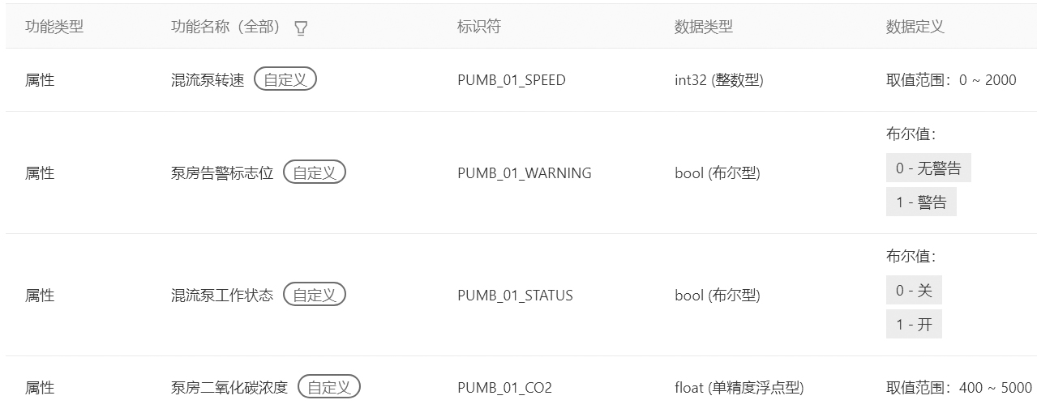
图4 设备属性定义图
Fig.4 Device Attribute Definition

4.2 数据监测以及服务开发
数据上传至物联网平台后需要通过设备对数据进行展示以及远程控制，阿里云的IoT Studio提供了智能手机平台APP快捷开发工具，此处以Android端为例，设计的监测界面如图5所示。
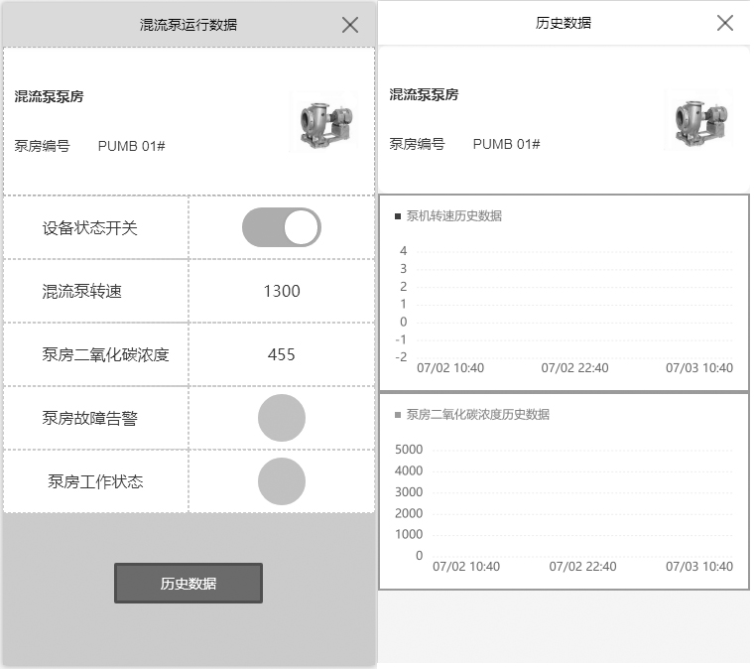
图5 Android监测界面
Fig.5 Android monitoring interface
由于工作人员不能对APP进行实时监视，且不能保证APP随时保持开启状态，所以还需启动钉钉的提醒服务，保证在设备出现故障时能够有相关工作人员收到对应的报警信号。使用阿里云提供的规则引擎能够快速将报警信号引入钉钉，通知相关工作人员进行处理^{[7]}。

5 设备测试及应用
当系统正常工作后，监控终端的ATK-M751模块指示灯会以2 s为周期进行闪烁，当指示灯闪烁时，云平台即可收到上报数据，如图6所示。
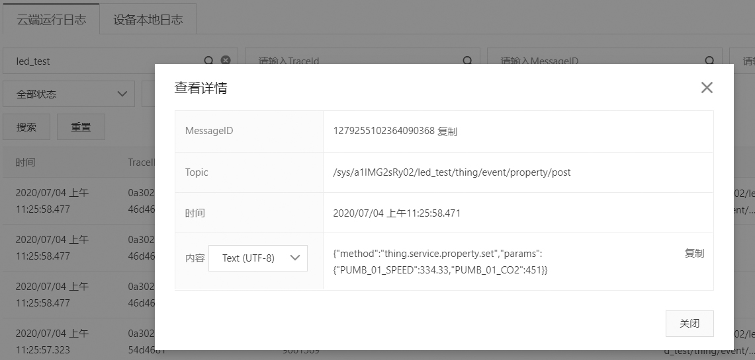
图6 阿里云物联网平台接收的设备上传报文
Fig.6 Device messages received by Aliyun IoT platform
远程监控设备正确安装到混流泵泵房且通信模块正常运行后，此时对测试系统进行为期一小时的运行测试，得到的混流泵转速以及泵房内二氧化碳浓度数据如图7和图8所示。
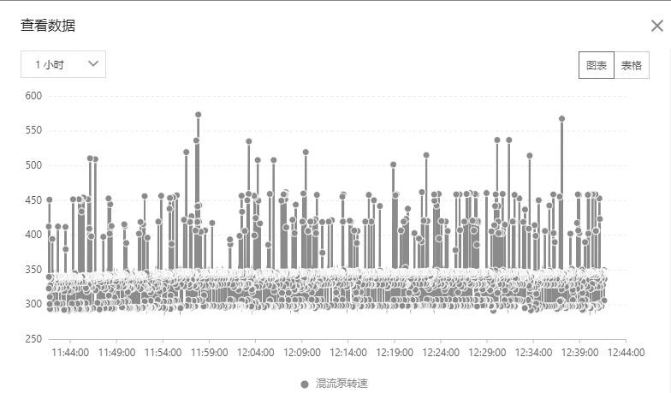
图7 阿里云物联网平台混流泵转速测试数据
Fig.7 Mixed Flow Pump Speed Test Data in Aliyun IoT Platform
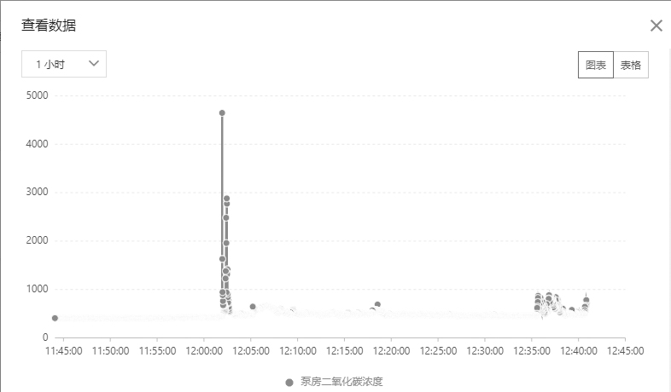
图8 物联网平台泵房二氧化碳浓度测试
数据
Fig.8 pump room carbon dioxide concentration test in IoT platform

data
经过以上测试，证明在混流泵工作过程中能实现现场数据的远程监测，并且手机APP端也能够正常收到现场数据和控制现场混流泵启停，达到预期目的。

6 结 语
本文设计的基于阿里云的混流泵泵房远程监控系统实现了农业园区离散混流泵的统一控制，解决了农业园区信息化过程中的统一管理以及远程控制等问题。通过实验表明，该监控系统能稳定运行，且能够采集现场真实数据并实时上传到物联网平台。监控系统是保证混流泵能够稳定安全地进行工作，所以在出现报警信号时只是进行数据上报，不会从现场切断混流泵电源。关于远程监控设备对混流泵工作故障精准判定问题有待进一步研究。

参考文献
（请按标准格式罗列中英文参考文献，并在文中对应位置引用）

[1] 鲍军民.MQTT协议与阿里云的纺机设备监控系统计[J].单片机与嵌入式系统应用,2020,20(4):32-35.
Xxxxxxxxxxxxx(英文描述)
[2] 黎义斌,何慧,范兆京,等.叶顶间隙对斜流泵叶轮内部空化流动的影响[J].排灌机械工程学报,2020, 38(3):224-229.
Xxxxxxxxxxxxx(英文描述)
[3] 王京刚.水泵远程测试系统的设计研究[J].工程建设与设计,2019(20):251-252.
Xxxxxxxxxxxxx(英文描述)
[4] 林启凰,林聪炜,叶廷秀,等.可远程控制的安全化学反应装置的创新研究及应用[J].应用化工,2018, 47(6):1267-1269,1273.
Xxxxxxxxxxxxx(英文描述)
[5] 卓亮,赵飞,马立丽,等.航空电机及控制器的温度场仿真分析[J].电机与控制应用,2019,46(7):51-55.
Xxxxxxxxxxxxx(英文描述)
[6] 阎璐.水下航行器推进用永磁电机工作状态热分析[D].西安:西北工业大学,2007.
Xxxxxxxxxxxxx(英文描述)
[7] 实现“云钉一体”成阿里云重要发展方向[N].中国信息化周报,2020-06-22(021).
Xxxxxxxxxxxxx(英文描述)

（请提供全部作者的相应信息）

王文斌（硕士研究生），主要研究方向为嵌入式控制系统；张鑫（硕士研究生），主要研究方向为电动汽车充电调度、电力系统等
通信作者：XX，常用E-mail。

*基金项目：云南省教育厅科学研究基金项目(2020Y0240)。

